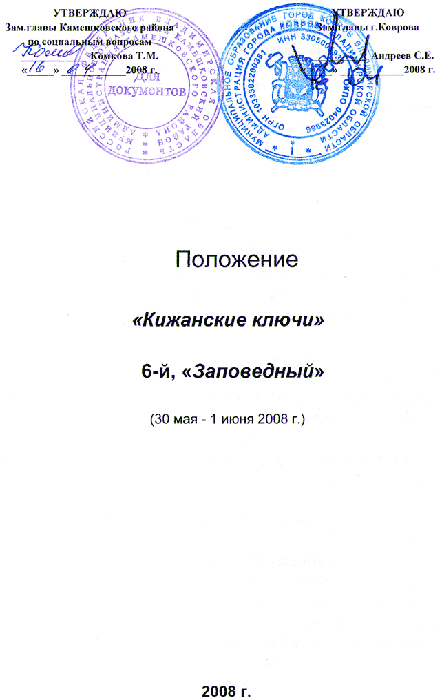

Учредители фестиваля:

Комитет по молодежной политике, семье и детству администрации г.Коврова

Отдел культуры администрации г. Коврова

Комитет по физкультуре и спорту администрации г. Коврова

Отдел культуры, молодежи и спорта Администрации Камешковского района.

Организаторы фестиваля:

Народный коллектив «Творческий клуб песни "Земляки"»

Положение о 6-м «Заповедном»

Фестивале авторской песни

«Кижанские ключи»

1. Общие положения
6-й «Заповедный» Фестиваль авторской песни «Кижанские ключи» (в дальнейшем - Фестиваль) проводится в последние выходные мая (29-30 мая и примкнувшее 1 июня) 2008 года, в рамках мероприятий по проведению в 2008 году в Российской Федерации Года Семьи.
1.1. Фестиваль проводится в целях:
    - Организация активного молодежного и семейного отдыха и оздоровления.
1.1.2. Поддержка лучших традиций фестивалей и движения КСП, в том числе:
  - приобщение молодежи к поэтическому и песенному творчеству, популяризация авторской песни;
  - содействие и раскрытие творческих дарований в жанре туристической и авторской песни;
  - содействие росту исполнительского мастерства участников;
  - поиск новых авторов, исполнителей в области самодеятельной авторской песни;
  - выявление и стимулирование авторского творчества молодежи;
  - объединения творческих сил всех заинтересованных авторской песней для сохранения культурных традиций, развития и совместного решения проблем;
  - решение актуальных вопросов развития движения авторской песни;
  - неформального открытия фестивального сезона - 2008
    - Воспитание бережного отношения к природе.
1.2. Программа фестиваля включает в себя:
- заезд, регистрация, обустройство лагеря, знакомство участников друг с другом и с памятником природы «Кижанские Ключи»;
- мероприятия торжественного открытие фестиваля и фестивальной спартакиады;
- просмотра и подведения итогов проводимого в рамках фестиваля конкурса любительских фильмов «Отражение»;
- проведение фестивального конкурса, призванного выявить победителей по указанным номинациям;
- концертной программы гостей и лауреатов фестиваля;
- концертной программы в рамках проекта «Изгоним Занудных Бардов!»
1.3. Место проведения Фестиваля: на территории Камешковского района Владимирской области близ деревни Кижаны, в полевых условиях.

2. Организаторы Фестиваля и участники
2.1. Фестиваль проводится Творческим Клубом Песни «Земляки» при поддержке МУК «ДК Современник» и содействии Комитета по молодежной политике, семье и детству администрации г.Коврова, Отдела по культуре администрации г.Коврова, Отдел культуры, молодежи и спорта Администрации Камешковского района.
2.2.Для участия в Фестивале приглашаются все желающие.
2.3. Возраст участников не ограничен.
2.4. За безопасность участника при проведении Фестиваля несёт ответственность руководитель делегации, либо сам участник.

3. Конкурс
3.1. Конкурсное прослушивание проводится в номинациях:
- автор;
- исполнитель-солист
- вокальные дуэты и ансамбли
- "За лучшее исполнение песни о туризме, родной земле и земляках";
- Приз зрительских симпатий (присуждается по результатам опроса зрителей).
3.2. Каждый участник конкурса представляет до трех произведений, при этом выступление одного участника не должно превышать 10 минут. Авторы представляют тексты исполняемых произведений.
3.3. На конкурсе не допускается использование электронных музыкальных инструментов и фонограмм.
3.4. По результатам прослушивания определяются лауреаты и дипломанты конкурса.
3.5. Оргкомитетом, спонсорами, отдельными предприятиями, учреждениями, организациями по согласованию с Оргкомитетом могут устанавливаться и другие специальные призы конкурса.

4. Другие мероприятия фестиваля
4.1 Творческие мастерские. Конкурсанты участвуют в творческих мастерских на добровольной основе.
4.2 Программой Фестиваля могут предусматриваться и другие мероприятия (спортивные соревнования, турэстафета, экологический десант и т.д.), участие в которых носит добровольный характер.
4.3 По первой просьбе членов оргкомитета в обязательном порядке все участники фестиваля активно наводят порядок на территории фестиваля, проводимого на прилегающей к памятнику природы «Кижанские ключи» лесополосе и пойме р.Клязьма.

5. Условия участия в Фестивале
5.1. Расходы, связанные с проведением фестиваля, несут организаторы и участники. Проезд и питание оплачиваются участниками самостоятельно.
5.2. Проживание осуществляется в палаточном лагере. Регистрация участников фестиваля осуществляется Оргкомитетом, место размещения указывает представитель Оргкомитета. По окончании фестиваля место размещения также сдается представителю Оргкомитета.
5.3. Оргкомитет и жюри фестиваля оставляют за собой право использовать (в том числе и распространять) видео- и аудиозаписи, произведенные во время фестиваля, а также сборники, выпущенные по его итогам, без выплаты гонорара участникам.

6. Контакты
6.1. С вопросами, связанными с организацией и участием в работе фестиваля, предложениями о спонсорской помощи, о дополнении программы обращаться в Оргкомитет - kijani@zemliaki.net.
vip@ zemliaki.net, vpodnebesnov@yandex.ru, - Поднебеснов Владимир Иванович.
anton@zemliaki.net, karabazay@inbox.ru 8-905-145-2655 - Белоногов Антон Евгеньевич.
zimin@zemliaki.net 8-901-992-1312 – Зимин Илья Николаевич
8 (49232) 3-54-83 – Перфилова Елена Анатольевна.
8 (49232) 3-02-15 – факс МУК ДК «Современник», для Перфиловой Е.А.

Дополнительную информацию о фестивале можно получить на сайте zemliaki.net

Из истории фестиваля:
1-й «Традиционный» Фестиваль авторской песни «Кижанские ключи» проводился 30-31 мая 2003 г.
2-й «Юбилейный» Фестиваль авторской песни «Кижанские ключи» проводился 28-30 мая 2004 г.
3-й «Культовый» Фестиваль авторской песни «Кижанские ключи» проводился 26-28 мая 2005 г.
4-й «Массовый» Фестиваль авторской песни «Кижанские ключи» проводился 26-28 мая 2006 г.
5-й «Народный» Фестиваль авторской песни «Кижанские ключи» проводился 25-27 мая 2007 г

